Ejemplos

Ejemplos base de la gramática

Declaracion de variables, incremento e impresión
var pepe= 2;
pepe++;
mostrar("Este es el valor de la variable pepe: "+pepe);
var pepe = VERDAD;
pepe = FALSO Y (VERDAD O VERDAD);
pepe = FALSO Y VERDAD O VERDAD;
$

Salida (Nivel de Debug 0 → Errores)

...INICIANDO STICKY...
Este es el valor de la variable pepe: 3
ERROR: Linea 5: Variable "pepe" no ha sido declarada, ya existe
ERROR: En línea 7 : expecting FIN_INTERPRETE, found 'null'
...FINALIZANDO STICKY...

Precedencia de operaciones y operador NO
var david = 2;
var prueba = NO david + 2 == 2+2 Y (FALSO O VERDAD);
var prueba2 = NO VERDAD Y FALSO; //Tiene prioridad el NO
sup prueba2;
$

Salida (Nivel de Debug 1 → Información básica)

...INICIANDO STICKY...
DEBUG 1: Linea 2: Variable "pepe" ha sido declarada con valor 2
Este es el valor de la variable pepe: 3
ERROR: Linea 5: Variable "pepe" no ha sido declarada, ya existe
DEBUG 1: Linea 6: Asignacion a la variable "pepe": false
DEBUG 1: Linea 7: Asignacion a la variable "pepe": true
...FINALIZANDO STICKY...

Precedencia de operaciones y operador XO
prueba = VERDAD OX (FALSO O VERDAD);
$

Salida (Nivel de Debug 1 → Información básica)

...INICIANDO STICKY...
DEBUG 1: Linea 2: Variable "prueba" ha sido declarada con valor false
...FINALIZANDO STICKY...

Algunos errores
var otra = pepe/0;
otra = VERDAD + 3;
otra = 3+2 Y 4>2;
var cadena = "mi cadena";
cadena = cadena +2;
$

Salida (Nivel de Debug 0 → Errores)

...INICIANDO STICKY...
ERROR: Linea 3: División por 0
ERROR: Linea 4: No se pueden realizar operaciones aritmeticas con valores booleanos
ERROR: Linea 5: Sólo se pueden realizar operaciones lógicas con booleanos.
ERROR: Linea 7: No se pueden realizar operaciones aritmeticas con cadenas de caracteres
...FINALIZANDO STICKY...

Prueba de raíz cuadrada y potencia
var hola;
hola = raiz 6 + 3;
hola = raiz(6+3);
hola = 2^(-4);
hola = raiz (7^1+2);
hola = raiz 7^2+2;
hola = raiz 7^1+2;
$

Salida (Nivel de Debug 1 → Información básica)

...INICIANDO STICKY...
DEBUG 1: Linea 2: Variable "hola" ha sido declarada
DEBUG 1: Linea 3: Asignacion a la variable "hola": 5.449489742783178
DEBUG 1: Linea 4: Asignacion a la variable "hola": 3.0
DEBUG 1: Linea 5: Asignacion a la variable "hola": 0.0625
DEBUG 1: Linea 6: Asignacion a la variable "hola": 3.0
DEBUG 1: Linea 7: Asignacion a la variable "hola": 9.0
DEBUG 1: Linea 8: Asignacion a la variable "hola": 4.645751311064591
...FINALIZANDO STICKY...

Prueba de valores negativos
var davide = -2-2;
var otra_nueva = -23 ;
var mult = -2*2;
var div =-2/(-2);
//necesario poner el parentesis entre / y -. Esto es porque -2 = 0-2, y por
la precedencia de operacion intenta hacer -2/0 y luego -2.
var mult2= 3*(-2);
//Solo es necesario poner parentesis cuando al - le precede un operador.
var variable = -2;
var div2 = -2/variable; //Aqui no es necesario parentesis
$

Salida (Nivel de Debug 1 → Información básica)

...INICIANDO STICKY...
DEBUG 1: Linea 1: Variable "davide" ha sido declarada con valor -4
DEBUG 1: Linea 2: Variable "otra_nueva" ha sido declarada con valor -23
DEBUG 1: Linea 3: Variable "mult" ha sido declarada con valor -4
DEBUG 1: Linea 4: Variable "div" ha sido declarada con valor 1.0
DEBUG 1: Linea 5: Variable "mult2" ha sido declarada con valor -6
DEBUG 1: Linea 6: Variable "variable" ha sido declarada con valor -2
DEBUG 1: Linea 7: Variable "div2" ha sido declarada con valor 1.0
...FINALIZANDO STICKY...

Prueba de la primitiva mostrar
mostrar("Este es el resultado de la variable \"pepe\": "+pepe);
var pepe = "soy pepe";
var otra = "y yo la otra";
mostrar("Este es el resultado de la variable pepe: "+pepe+" otra_nueva: "+otra);
$

Salida (Nivel de Debug 1 → Información básica)

...INICIANDO STICKY...
ERROR: Linea 1: la variable no ha sido declarada pepe
Este es el resultado de la variable \pepe\: null
DEBUG 1: Linea 2: Variable "pepe" ha sido declarada con valor "soy pepe"
DEBUG 1: Linea 3: Variable "otra" ha sido declarada con valor "y yo la otra"
Este es el resultado de la variable pepe: soy pepe otra_nueva: y yo la otra
...FINALIZANDO STICKY...

Pruebas de “SI”
var pepe, pepe2, pepe3, pepe4, otra;

//si-sino con corchetes en ambos
si(NO VERDAD OX VERDAD Y VERDAD) {
pepe = 4;
}
sino {
pepe = 2;
}

si(NO VERDAD OX VERDAD Y FALSO) {
pepe = 4;
}
sino {
pepe = 2;
}

//si-sino con corchetes solo en sino
si(NO VERDAD OX VERDAD Y VERDAD)
pepe2 = 4;
sino {
pepe2 = 2;
}

si(NO VERDAD OX VERDAD Y FALSO)
pepe2 = 4;
sino {
pepe2 = 2;
}

//si-sino con corchetes solo en si
si(NO VERDAD OX VERDAD Y VERDAD) {
pepe3 = 4;
}
sino
pepe3 = 2;

si(NO VERDAD OX VERDAD Y FALSO) {
pepe3 = 4;
}
sino
pepe3 = 2;

//si-sino sin corchetes
si(NO VERDAD OX VERDAD Y VERDAD) {
pepe4 = 4;
}
sino
pepe4 = 2;

si(NO VERDAD OX VERDAD Y FALSO) {
pepe4 = 4;
}
sino
pepe4 = 2;

//si sin sino con corchetes
si(NO VERDAD OX VERDAD Y VERDAD) {
otra = 4;
}

//si sin sino sin corchetes
si(NO VERDAD OX VERDAD Y VERDAD)
otra = 4;

$

Salida (Nivel de Debug 2 → Información auxiliar)

...INICIANDO STICKY...
DEBUG 1: Linea 1: Variable "pepe" ha sido declarada
DEBUG 1: Linea 1: Variable "pepe2" ha sido declarada
DEBUG 1: Linea 1: Variable "pepe3" ha sido declarada
DEBUG 1: Linea 1: Variable "pepe4" ha sido declarada
DEBUG 1: Linea 1: Variable "otra" ha sido declarada
DEBUG 2: Evaluar expresion: true
DEBUG 1: Linea 5: Asignacion a la variable "pepe": 4
DEBUG 2: Evaluar expresion: false
DEBUG 1: Linea 15: Asignacion a la variable "pepe": 2
DEBUG 2: Evaluar expresion: true
DEBUG 1: Linea 20: Asignacion a la variable "pepe2": 4
DEBUG 2: Evaluar expresion: false
DEBUG 1: Linea 28: Asignacion a la variable "pepe2": 2
DEBUG 2: Evaluar expresion: true
DEBUG 1: Linea 33: Asignacion a la variable "pepe3": 4
DEBUG 2: Evaluar expresion: false
DEBUG 1: Linea 43: Asignacion a la variable "pepe3": 2
DEBUG 2: Evaluar expresion: true
DEBUG 1: Linea 47: Asignacion a la variable "pepe4": 4
DEBUG 2: Evaluar expresion: false
DEBUG 1: Linea 57: Asignacion a la variable "pepe4": 2
DEBUG 2: Evaluar expresion: true
DEBUG 1: Linea 61: Asignacion a la variable "otra": 4
DEBUG 2: Evaluar expresion: true
DEBUG 1: Linea 66: Asignacion a la variable "otra": 4
...FINALIZANDO STICKY...

Salida (Resaltación de sintaxis sobre la interfaz)
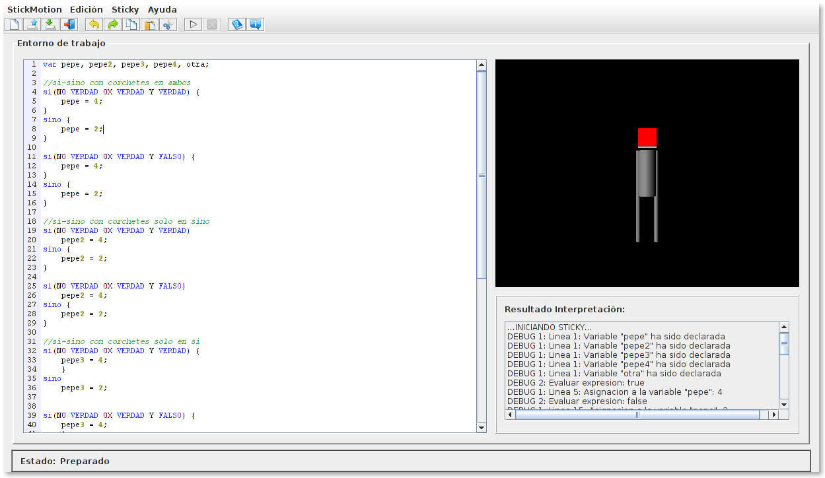Ilustración 1: carpeta IF

Prueba de “mientras”

//Con corchetes
var otra = 0;
var contador=1;
mientras(contador < 10){
otra++;
mostrar("Valor de otra: "+otra);
contador++;
}

//Sin corchetes
contador=1;
mientras(contador < 10)
contador++;

$

Salida (Nivel de Debug 2 → Información auxiliar)

...INICIANDO STICKY...
DEBUG 1: Linea 2: Variable "otra" ha sido declarada con valor 0
DEBUG 1: Linea 3: Variable "contador" ha sido declarada con valor 1
DEBUG 2: Evaluar expresion: true
Valor de otra: 1
DEBUG 2: Evaluar expresion: true
Valor de otra: 2
DEBUG 2: Evaluar expresion: true
Valor de otra: 3
DEBUG 2: Evaluar expresion: true
Valor de otra: 4
DEBUG 2: Evaluar expresion: true
Valor de otra: 5
DEBUG 2: Evaluar expresion: true
Valor de otra: 6
DEBUG 2: Evaluar expresion: true
Valor de otra: 7
DEBUG 2: Evaluar expresion: true
Valor de otra: 8
DEBUG 2: Evaluar expresion: true
Valor de otra: 9
DEBUG 2: Evaluar expresion: false
DEBUG 1: Linea 11: Asignacion a la variable "contador": 1
DEBUG 2: Evaluar expresion: true
DEBUG 2: Evaluar expresion: true
DEBUG 2: Evaluar expresion: true
DEBUG 2: Evaluar expresion: true
DEBUG 2: Evaluar expresion: true
DEBUG 2: Evaluar expresion: true
DEBUG 2: Evaluar expresion: true
DEBUG 2: Evaluar expresion: true
DEBUG 2: Evaluar expresion: true
DEBUG 2: Evaluar expresion: false
...FINALIZANDO STICKY...

Bucle “para”
//Sin corchetes
var bucle = 1;
para(bucle;bucle < 10;2)
mostrar("Este es el valor de bucle: "+bucle);

//Con corchetes
bucle = 1;
para(bucle;bucle < 10;2) {
mostrar("Este es el valor de bucle: "+bucle);
}
$

Salida (Nivel de Debug 2 → Información auxiliar)

...INICIANDO STICKY...
DEBUG 1: Linea 2: Variable "bucle" ha sido declarada con valor 1
DEBUG 2: Evaluar expresion: true
Este es el valor de bucle: 3
DEBUG 2: Evaluar expresion: true
Este es el valor de bucle: 5
DEBUG 2: Evaluar expresion: true
Este es el valor de bucle: 7
DEBUG 2: Evaluar expresion: true
Este es el valor de bucle: 9
DEBUG 2: Evaluar expresion: true
Este es el valor de bucle: 11
DEBUG 2: Evaluar expresion: false
DEBUG 1: Linea 7: Asignacion a la variable "bucle": 1
DEBUG 2: Evaluar expresion: true
Este es el valor de bucle: 3
DEBUG 2: Evaluar expresion: true
Este es el valor de bucle: 5
DEBUG 2: Evaluar expresion: true
Este es el valor de bucle: 7
DEBUG 2: Evaluar expresion: true
Este es el valor de bucle: 9
DEBUG 2: Evaluar expresion: true
Este es el valor de bucle: 11
DEBUG 2: Evaluar expresion: false
...FINALIZANDO STICKY...

Bucle “opcion”
var pepe = 3;

opcion (pepe) {
caso 2: {
mostrar("Caso 2");
}fincaso;
caso 3: {
mostrar("Caso 3");
}fincaso;
caso VERDAD: {
mostrar("Caso 4");
}fincaso;

caso "HOLA": {
mostrar("Caso 5");
}fincaso;

defecto: {
mostrar("pepito");
} fincaso;

}

pepe = "ninguna de esas";

opcion (pepe) {
caso 2: {
mostrar("Caso 2");
}fincaso;
caso 3: {
mostrar("Caso 3");
}fincaso;
caso VERDAD: {
mostrar("Caso 4");
}fincaso;

caso "HOLA": {
mostrar("Caso 5");
}fincaso;

defecto: {
mostrar("pepito");
} fincaso;

}
$

Salida (Nivel de Debug 1 → Información básica)

...INICIANDO STICKY...
DEBUG 1: Linea 1: Variable "pepe" ha sido declarada con valor 3
Caso 3
DEBUG 1: Linea 24: Asignacion a la variable "pepe": "ninguna de esas"
pepito
...FINALIZANDO STICKY...

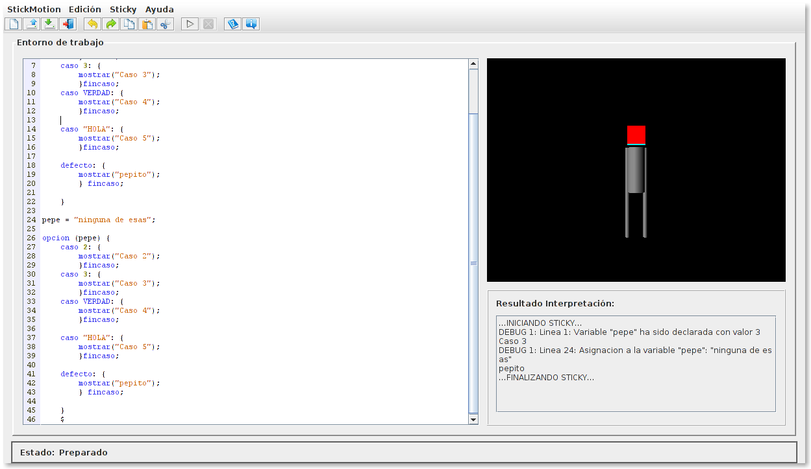Ilustración 2: Carpeta OPCION

Ejemplos de Stickman

Hola!
/*
Ejemplo para decir hola
*/

//Levanta el brazo
girar BRAZO DER (1, (2.60), 1500);
girar BRAZO DER (2.60, 0, 1500);

//Pasa un segundo y medio y lo flexiona
tiempo avanza (1500);
flexionar BRAZO DER (3.14/6, 200);

//Repite flexiones a uno y otro lado para hacer el gesto en movimiento
//El movimiento oscilatorio del brazo se realiza cada 0.2 segundos.
var contador = 0;
var neg = (-3.14/2.5);
var pos = -neg;
mientras(contador < 2) {
tiempo avanza (350);

si (contador%2 == 0)
flexionar BRAZO DER (neg, 200);
sino
flexionar BRAZO DER (pos, 200);

contador++;
}

$

Salida (Nivel de Debug 0 → Errores)
...INICIANDO STICKY...
...FINALIZANDO STICKY...

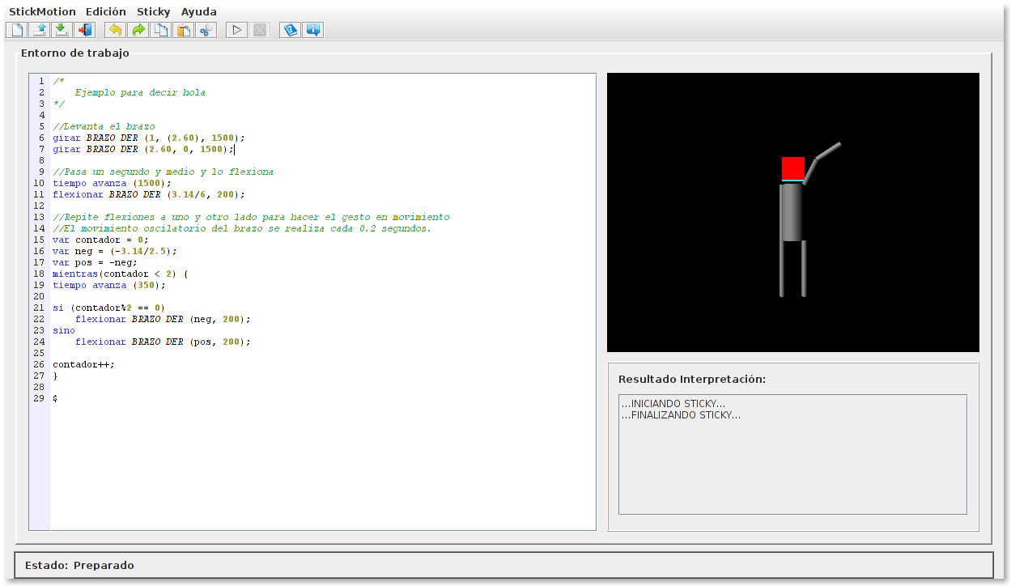Ilustración 3: Carpeta HOLA

Andar
/*
Stickman anda hacia adelante
*/
//Se pone de lado
mover STICKMAN (-2, 0, 0, 0);
girar STICKMAN (PI/2, 0, 0);
//Se mueve hacia la derecha durante 4 segundos
mover STICKMAN (0, 4, 0, 2000);

//Realizando 2 pasos completos hacia adelante
var contador = 1;
mientras(contador!=0) {

//Vuela adelante pierna izquierda, pierna derecha atras
flexionar PIERNA IZQ (PI/8, 700);
girar PIERNA IZQ (0, -PI/4, 700);
flexionar PIERNA DER (PI/8, 700);
girar PIERNA DER (0, (PI/4), 700);

//Midstance
tiempo avanza (700);
flexionar PIERNA IZQ (-PI/8, 700);
girar PIERNA IZQ (0, PI/4, 700);
flexionar PIERNA DER (-PI/8, 700);
girar PIERNA DER (0, (-PI/4), 700);

//Vuela atras pierna derecha, pierna izquierda adelante
flexionar PIERNA DER (PI/8, 700);
girar PIERNA DER (0, -PI/4, 700);
flexionar PIERNA IZQ (PI/8, 700);
girar PIERNA IZQ (0, (PI/4), 700);

//Midstance
tiempo avanza (700);
flexionar PIERNA DER (-PI/8, 700);
girar PIERNA DER (0, (PI/4), 700);
flexionar PIERNA IZQ ((-PI/8), 700);
girar PIERNA IZQ (0, (-PI/4), 700);
tiempo avanza (700);

contador--;
}

$

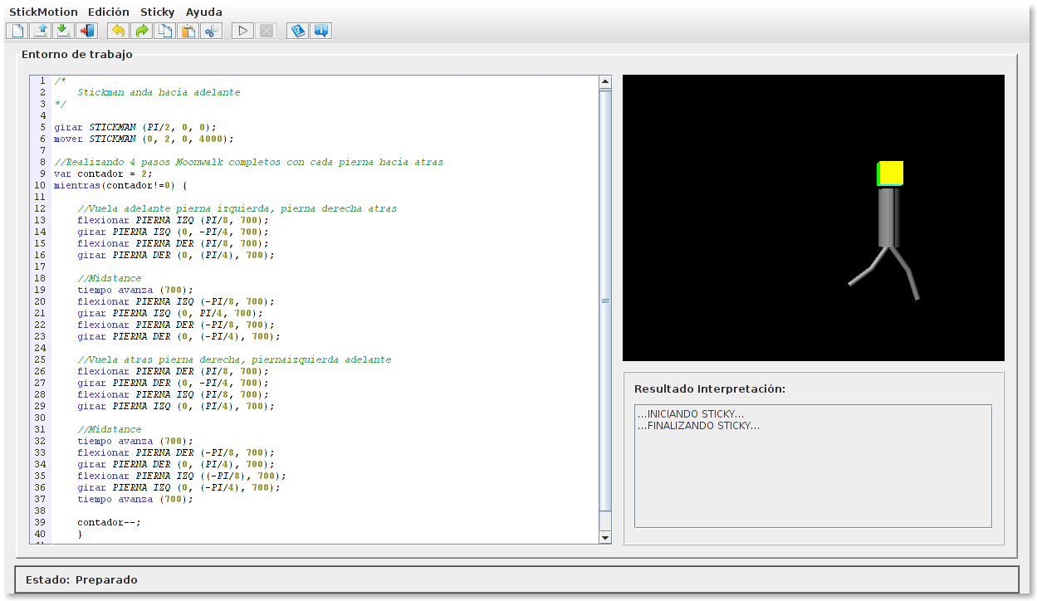Ilustración 4: Carpeta ANDAR: andar1.png

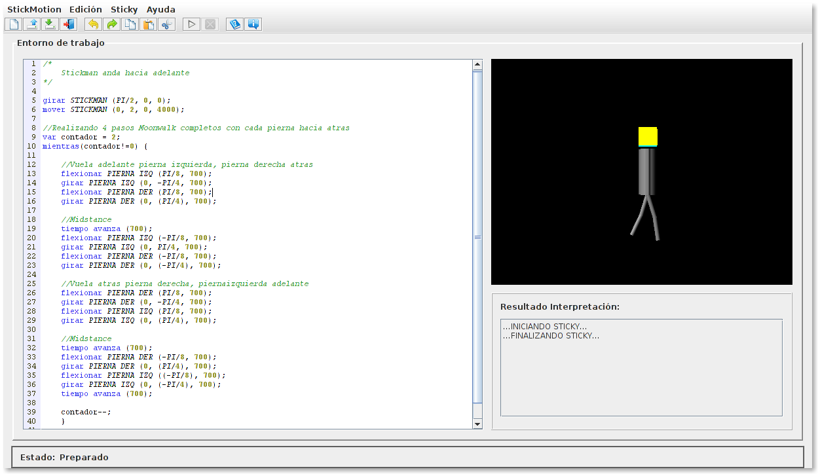Ilustración 5: Carpeta ANDAR: andar2.png

Haciendo el pino
/*
Stickman haciendo el pino
*/

girar STICKMAN (3.14/2 , 0 , 1000);
tiempo avanza (1000);
girar BRAZO IZQ (0 , (-3.1) ,1000);
girar BRAZO DER (0 , 3.1 , 1000);
girar STICKMAN (0, (-3.14) ,1000);
flexionar PIERNA IZQ ( 3.14/8, 500);
flexionar PIERNA DER (3.14/8 , 500 );
girar PIERNA IZQ (0, 3.14/8 , 1000);
girar PIERNA DER (0 , (-3.14/8) , 1000);
flexionar PIERNA IZQ ( 3.14/8, 500);
flexionar PIERNA DER ( -3.14/8 , 500 );
tiempo avanza (1000);
flexionar BRAZO IZQ ( (-3.14/8) , 500);
flexionar BRAZO DER ( (-3.14/8) , 500 );
tiempo avanza (2000);

flexionar BRAZO IZQ ( (-3.14/8) , 500);
flexionar BRAZO DER (3.14/8 , 500);
girar BRAZO IZQ (0, 3.1, 1500);

flexionar PIERNA IZQ ((-3.14/4), 500);
flexionar PIERNA DER ((3.14/4), 500);
girar PIERNA IZQ (0, (-3.14/8), 1000);
girar PIERNA DER (0, (3.14/8), 1000);
tiempo avanza (50);
girar STICKMAN ((-3.14/2), 0, 1000);

//vuelve a su posicion
tiempo avanza (2000);
girar STICKMAN (3.14 , 3.14, 1000);
girar BRAZO DER (0, (-3.1), 1500);
flexionar PIERNA DER ((-3.14/4), 500);
flexionar BRAZO IZQ ((3.14/4), 500);

$

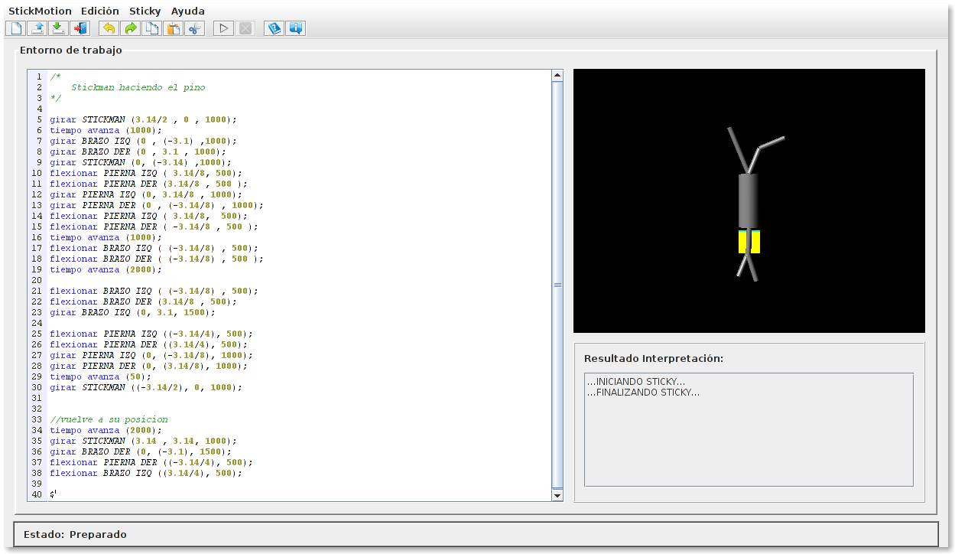Ilustración 6: Carpeta PINO: Pino1.png

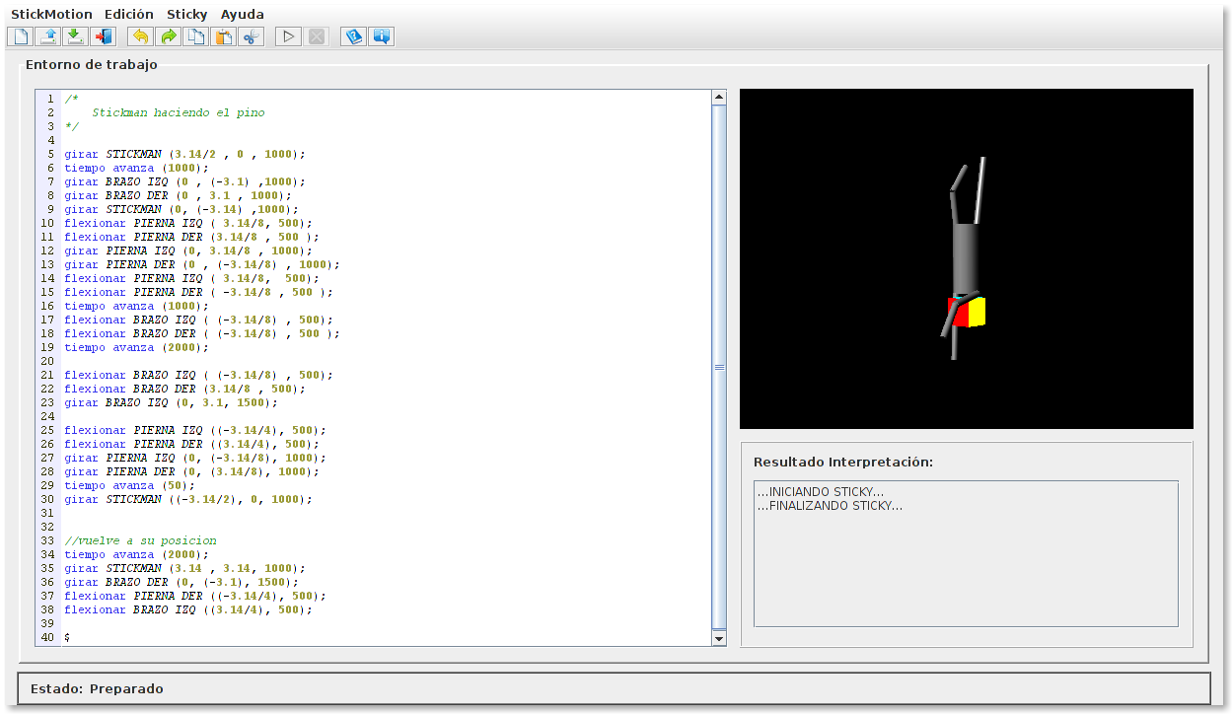Ilustración 7: Carpeta PINO: Pino2.png

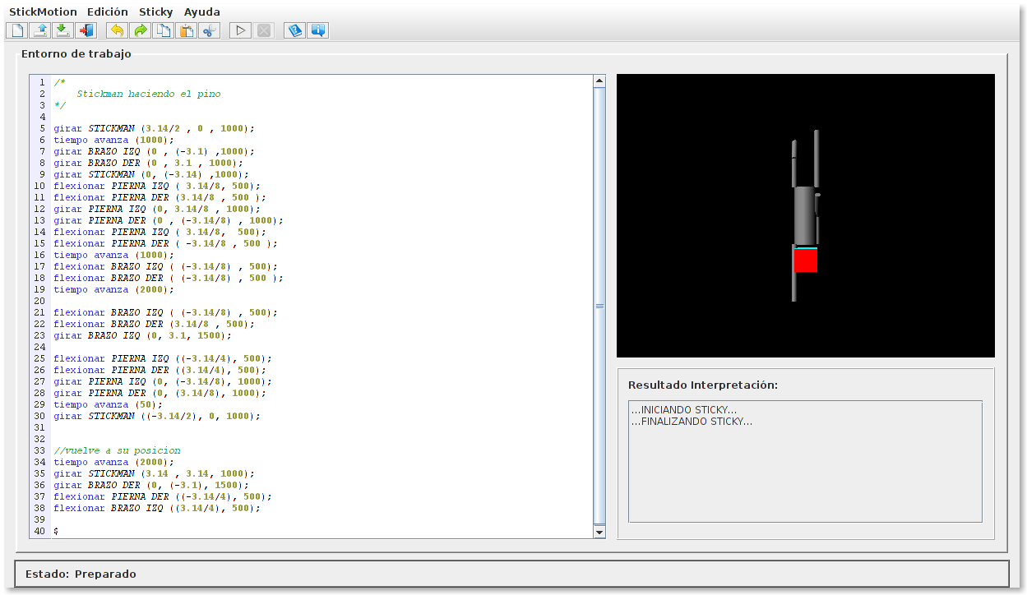Ilustración 8: Carpeta PINO: Pino3.png

Sticky Michael Jackson “Moonwalk”
/*
Michael Jackson "Moonwalk"
Tipico baile con pasos hacia atras del mitico Rey del Pop.
El giro es en espiral.
*/

//Stickman va girando hacia atras en espiral
girar STICKMAN (PI*2, 0, 8000);
mover STICKMAN (2, 0, 0, 8000);

//Realizando 4 pasos Moonwalk completos con cada pierna hacia atras
var contador = 4;
mientras(contador!=0) {

flexionar PIERNA IZQ (PI/6, 700);
girar PIERNA IZQ (0, -PI/4, 700);

tiempo avanza (700);
flexionar PIERNA IZQ ((-PI/6), 700);
girar PIERNA IZQ (0, (PI/4), 700);
flexionar PIERNA DER (PI/6, 700);
girar PIERNA DER (0, (-PI/4), 700);

tiempo avanza (700);
flexionar PIERNA DER (-PI/6, 700);
girar PIERNA DER (0, (PI/4), 700);
tiempo avanza (700);
contador--;
}

$

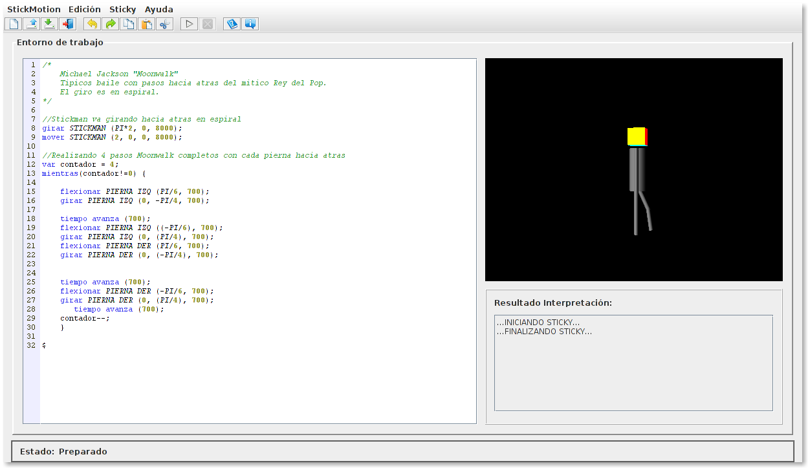Ilustración 9: Carpeta MOONWALK: moonwalk.png

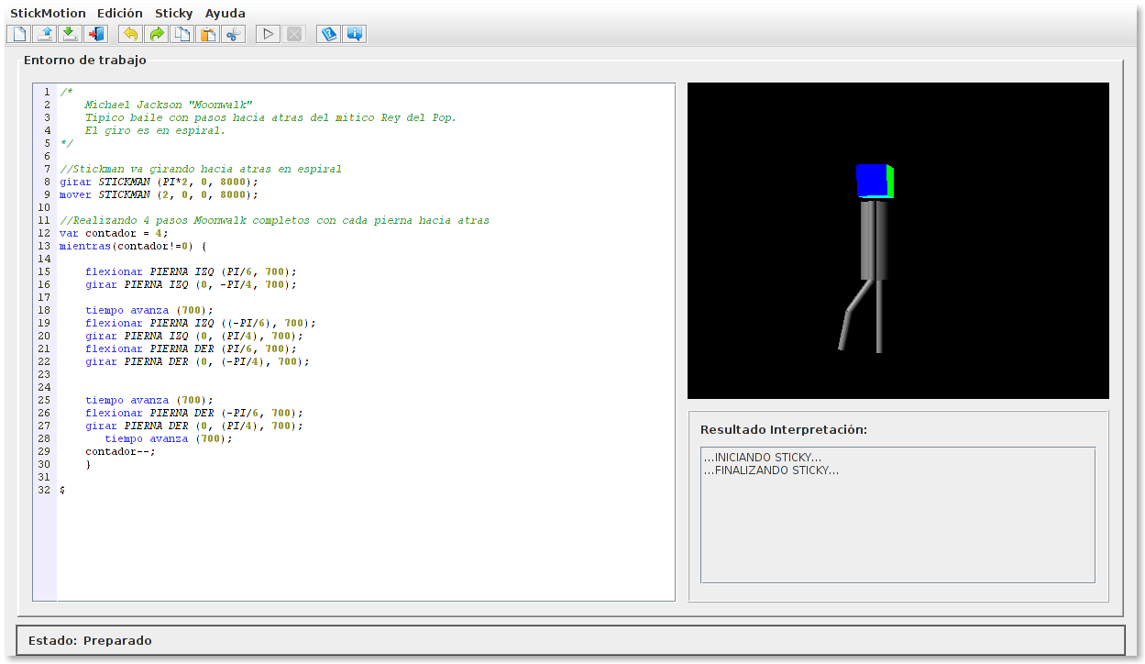Ilustración 10: Carpeta MOONWALK: moonwalk2.png

Volando

////////////////
var d= 300; // duration for the movements

// Rotate the arms to move sideways
girar BRAZO DER (PI/2, 0, 50);
girar BRAZO IZQ (PI/2, 0, 50);

// walk
var i=0;
para(i; i < 20; 1) {
girar PIERNA DER(0,PI/2,d);
girar PIERNA IZQ(0,-PI/2,d);
flexionar PIERNA DER(PI/3,d);
flexionar PIERNA IZQ(PI/3,d);
tiempo avanza (d);
girar PIERNA DER(0,-PI/2,d);
girar PIERNA IZQ(0,PI/2,d);
flexionar PIERNA DER(-PI/3,d);
flexionar PIERNA IZQ(-PI/3,d);
tiempo avanza (d);
}

// Try to fly
i=0;
tiempo establece(2000);
tiempo avanza (d);
para(i; i < 16; 1) {
girar BRAZO DER(0, PI / 2, d);
girar BRAZO IZQ(0, PI / 2, d);
// flex forearms
flexionar BRAZO DER(PI / 4, d);
flexionar BRAZO IZQ(PI / 4, d);
// next step
tiempo avanza (d);
girar BRAZO DER(0, -PI / 2, d);
girar BRAZO IZQ(0, -PI / 2, d);
// un-Flex forearms
flexionar BRAZO DER(-PI / 4, d);
flexionar BRAZO IZQ(-PI / 4, d);
tiempo avanza (d);
}

// Fly up
tiempo establece (2500);
i=0;
para(i; i < 30; 1) {
mover STICKMAN (0.1,-0.3,-0.15, d);
tiempo avanza (d);
}
// Fall down
tiempo establece (2500 + 30*d);
girar STICKMAN (0,-PI/2,d/2);
tiempo avanza (d/2);
mover STICKMAN (0,9,0,d);

$

Salida (Nivel de Debug 0 → Errores)

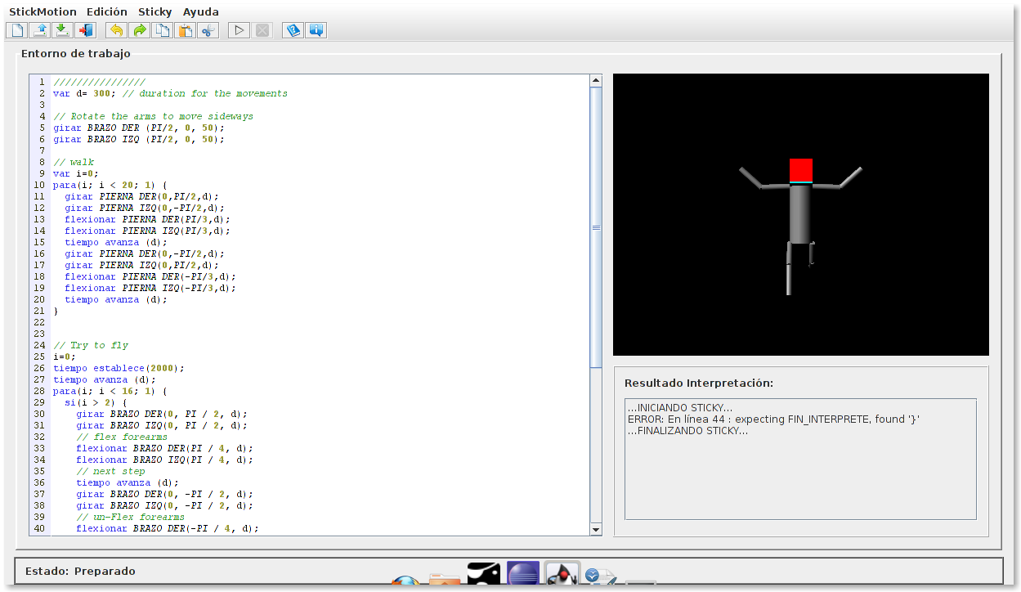Ilustración 11: Carpeta VOLAR

